# 专业考题目整理

## 预测卷1

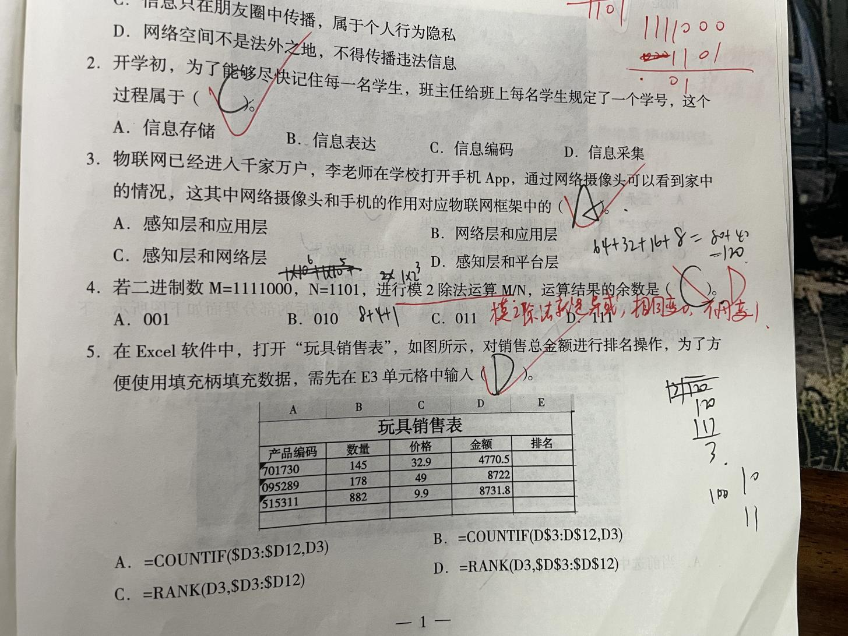

1. 同0异1 ！！

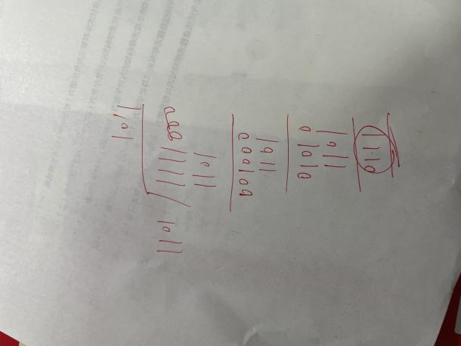 商为1011

余数 为0111

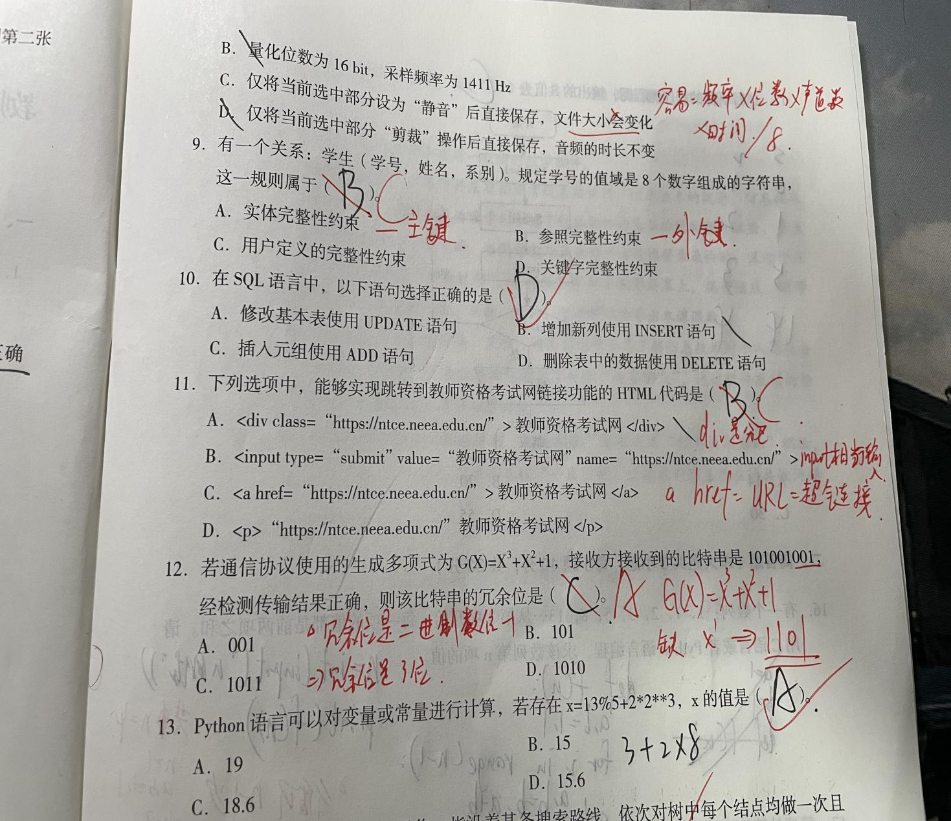

1. 实体完整性约束是——主键约束

参照完整性约束是——外键约束

其余的是用户自定义约束

1. <div>是分区

<input>是输入

<a href=’URL’>是超链接

<p>是文字

12.缺X1则二进制数为1101，冗余位是二进制位数-1，则冗余数位数为3.

比特串=数据位+冗余位，所以

101001001=101001（数据位）+001（冗余位）

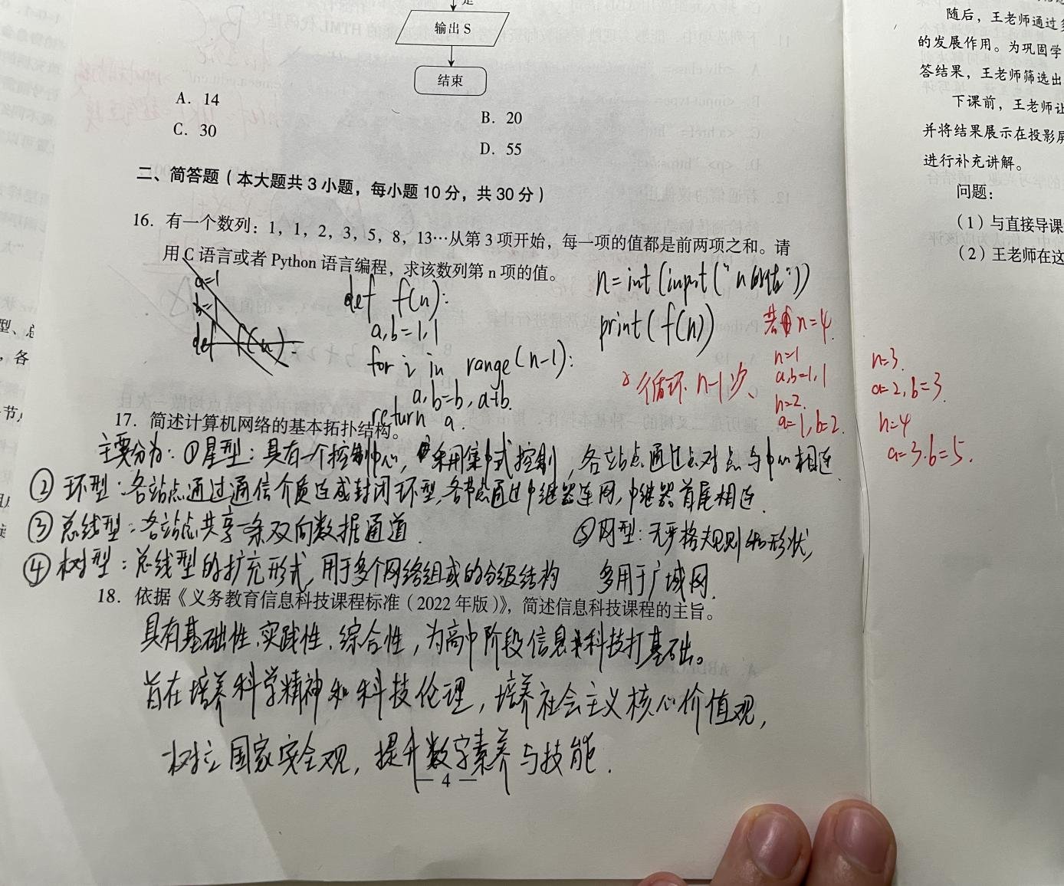

## 预测卷2

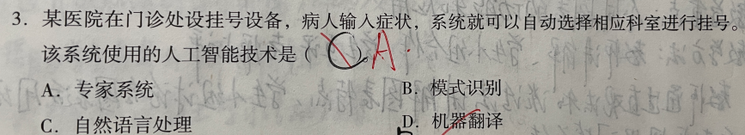

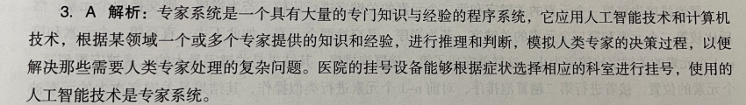

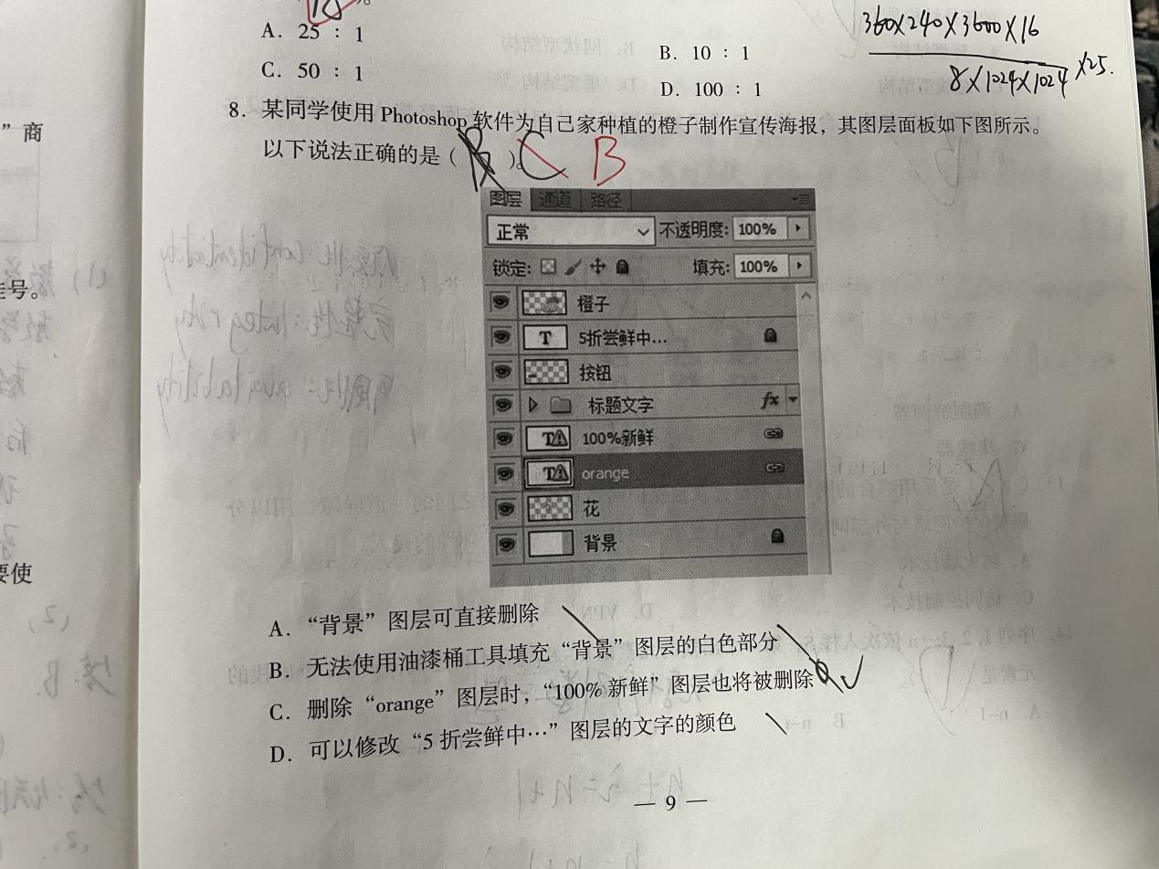

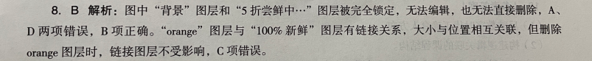

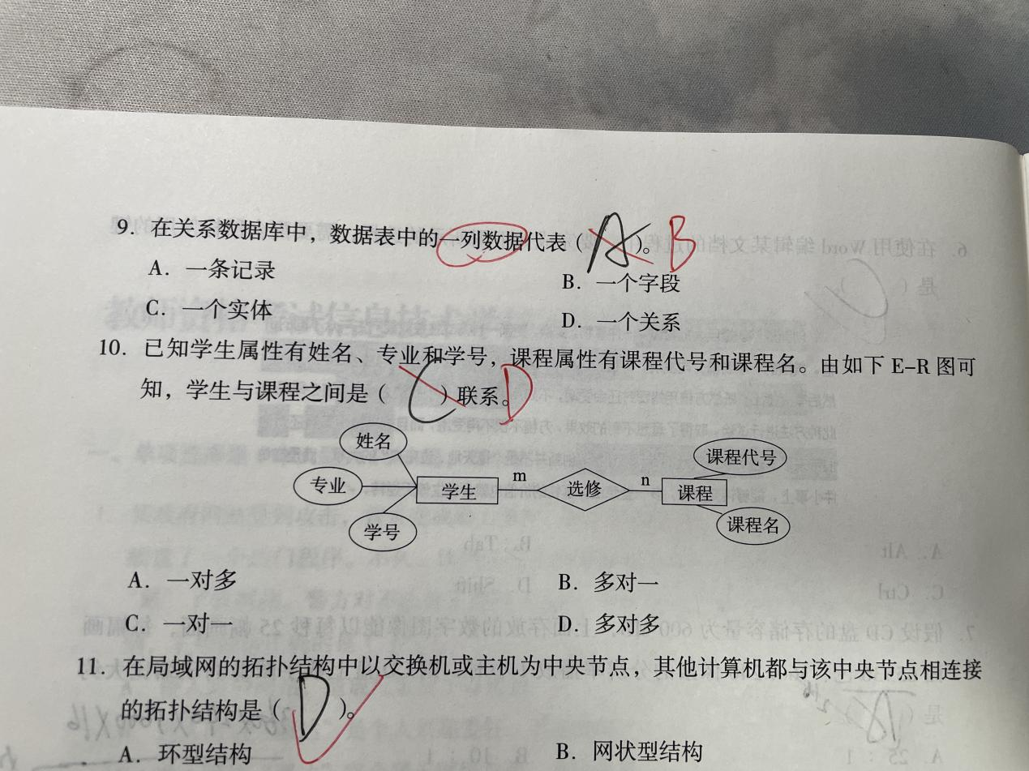

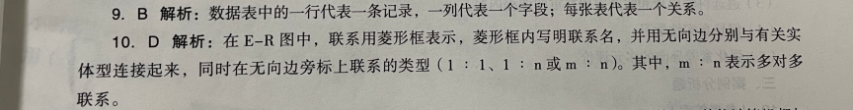

## 预测卷三

1.

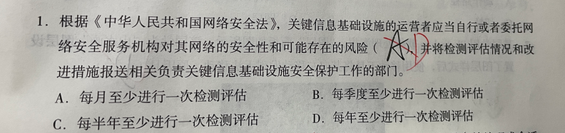

每年一次监测评估

5.

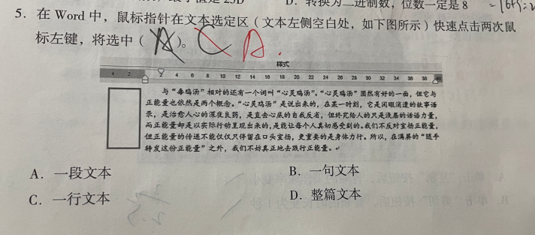

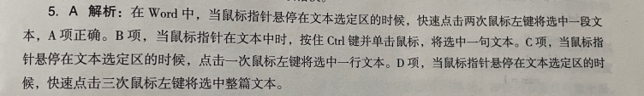

9.

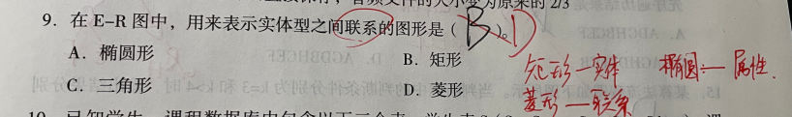

矩形——实体

菱形——联系

椭圆形——属性

12.

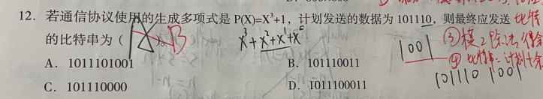

1. 根据多项式P(X)=X3+1,得出二进制数为1001，从而得到冗余位为二进制数位-1=3位
2. 比特串=发送数据+冗余数
3. 冗余数=（发送数据添3位0） % 1001=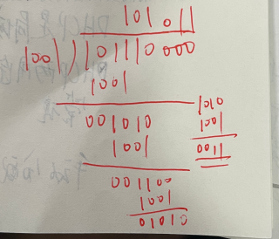=011
4. 故最终结果为：101110 011
5. 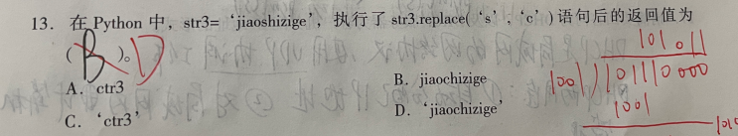
6. 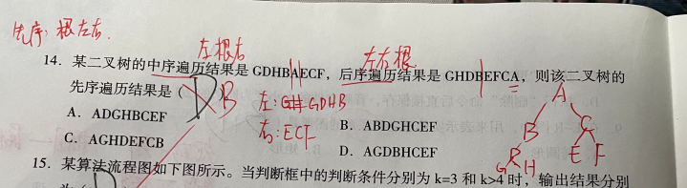

先序：根左右

中序：左根右

后序：左右根

先根据后序推出根为A

根据中序推出右字串为ECF，左字串为GDHB，然后根据后序的顺序推出右字串C为结点，然后相同原理推出左字串结点为B，结合答案推出选B

1. 何为DHCP，以及DHCP分配IP的方式
2. DHCP是局域网的网络协议，使用UDP协调工作
3. 主要有动态分配、手动分配和自动分配
4. 核心素养
5. 信息意识：个体对信息敏感度和对信息价值的判断力
6. 计算思维：个体运用计算机科学领域的思想方式
7. 数字化学习与创新：个体在日常学习和生活中通过选用合适的设备、平台和资源，有效的管理学习过程与学习资源，开展探究性学习，有创造性的解决问题
8. 信息社会责任：个体在信息社会中的文化素养、道德规范等方面应承担的责任